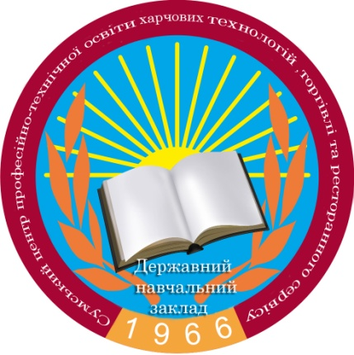
ДЕРЖАВНИЙ НАВЧАЛЬНИЙ ЗАКЛАД
«СУМСЬКИЙ ЦЕНТР ПРОФЕСІЙНО-ТЕХНІЧНОЇ ОСВІТИ
ХАРЧОВИХ ТЕХНОЛОГІЙ ТОРГВЛІ ТА РЕСТОРАННОГО СЕРВІСУ»

ЗАКЛАД УСПІШНИХ
ФАХІВЦІВ

«Міжнародна співпраця»

- Участь у Міжнародному конкурсі “THE BLACK TRUFFLE FROM BREMBANA VALLEY” у місті Бергамо, Італія (25-26 листопада 2014 р.)
- Участь в І Міжнародному конкурсі кухарського мистецтва «BestCookFest – 2015», м. Київ
- Стажування у кращих італійських майстрів кулінарного мистецтва з подальшим працевлаштуванням на міжнародному ринку праці.
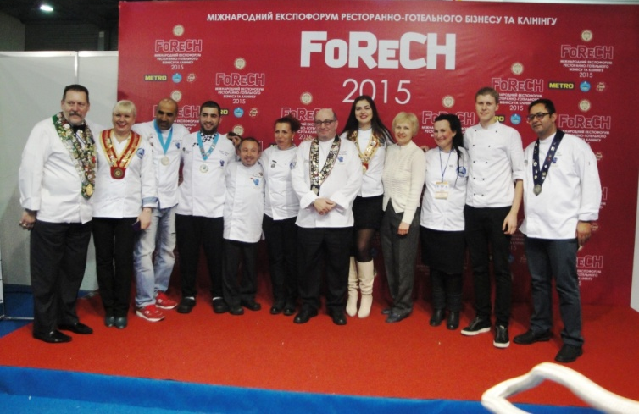
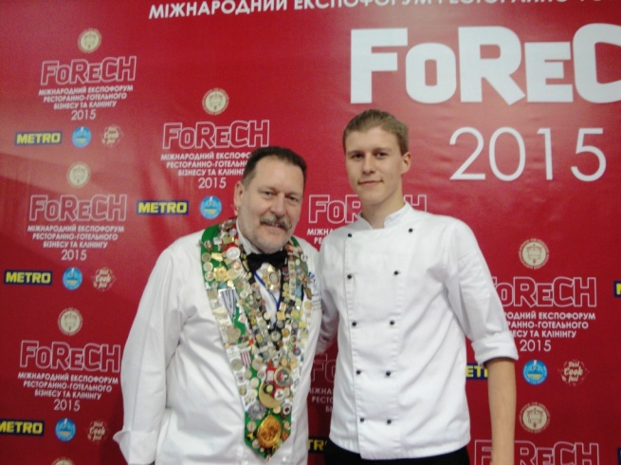
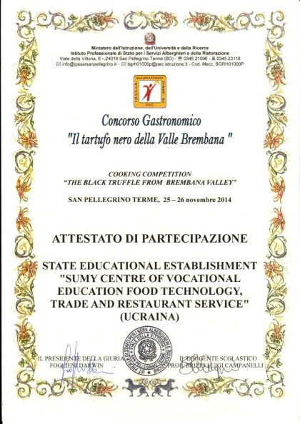
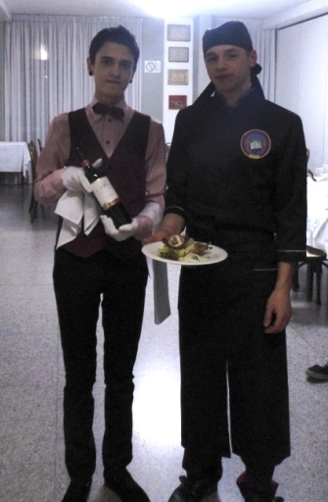

Співак Микола переможець конкурс кухарського мистецтва «BestCookFest»

Пашко Владислав та Романченко Євген – наші переможці конкурсу
«Чорний трюфель» (м. Бергамо, Італія)

Сьогодні ти можеш стати успішним

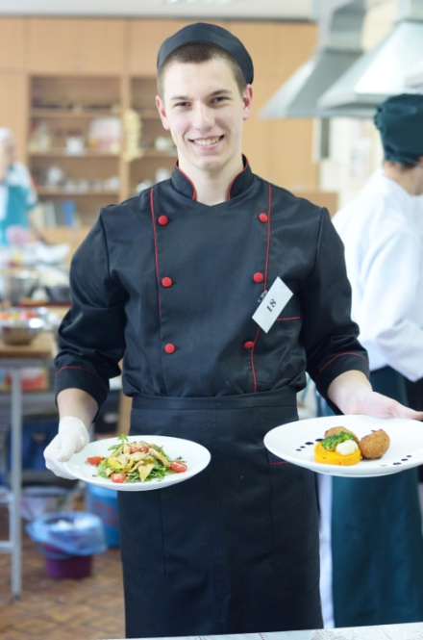
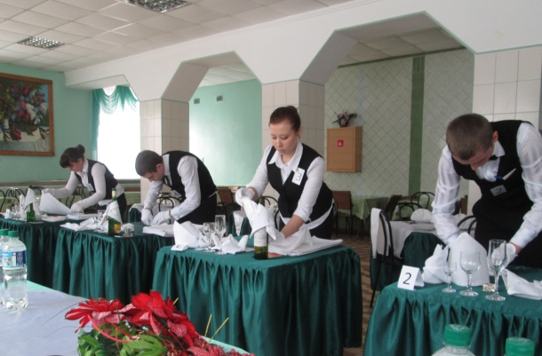
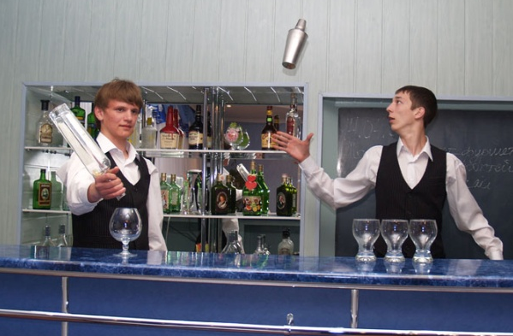
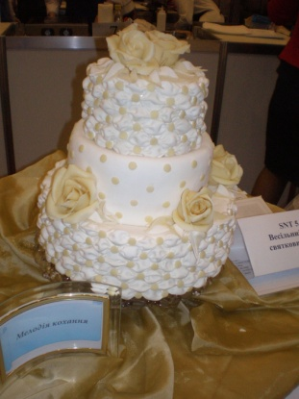
- Кухарем
- Кондитером
- Офіціантом
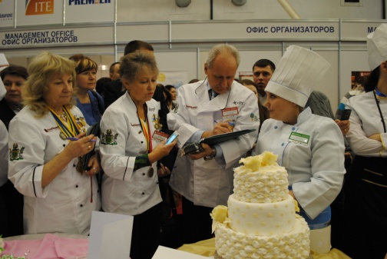
- Барменом
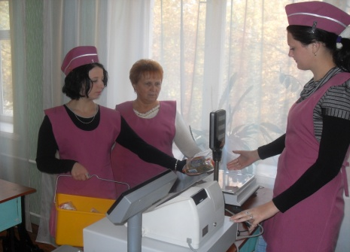
- Продавцем

А завтра твою працездатність та наполегливість гідно поцінують на ринку праці.
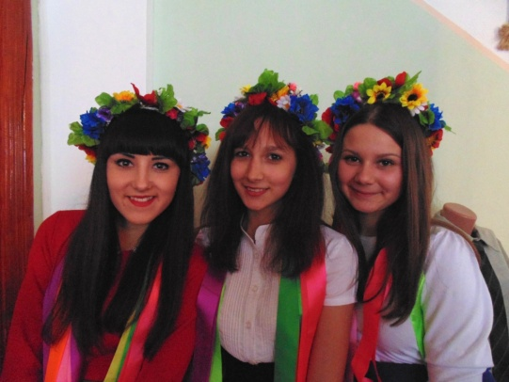
Ваша мрія здійсниться тут!

Наші контакти:

вул. Роменська, 96, м. Суми-2, Україна, 40002.
тел. (+38 0542) 221-297, (+38 0542) 611-462,
(+38 0542) 611-458, (+38 0542) 611-463,
(+38 0542) 611-460, (+38 0542) 611-447.
факс: (+38 0542) 61-14-62
e-mail: splxtt@ukr.net
http://cxttrs.sumy.ua

